
Федеральное государственное автономное образовательное
учреждение высшего образования
«Национальный исследовательский университет ИТМО»

Факультет ПИиКТ

Отчёт по лабораторной работе №6
по дисциплине
«Основы профессиональной деятельности»

Вариант № 8463

Выполнил:
Студент группы P3132
Веселов Фёдор Евгеньевич

Преподаватель:
Жук Иван Александрович

Содержание
Текст задания 2
ОДЗ: 3
Программа: 3
Код программы: 3
Вывод: 5

Текст задания
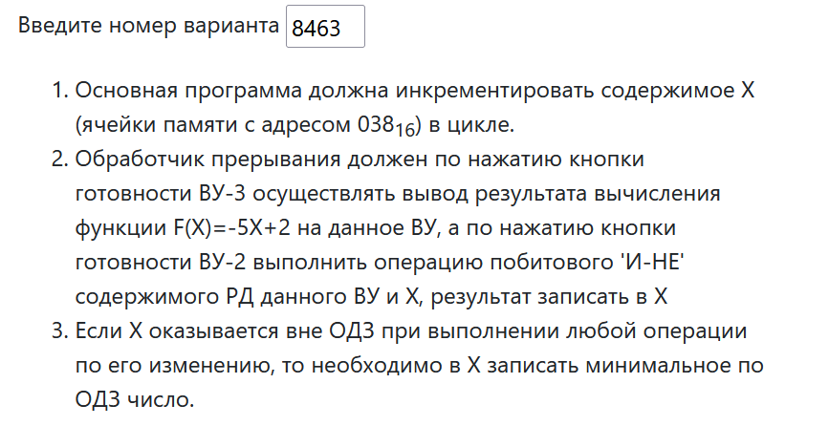

ОДЗ:
$$F\left(x\right)= -5x+2$$
$$-5x+2∈\left[-32 768; 32 767\right]↔ -5x∈\left[-32 770; 32 765\right]↔x∈\left[-6 553;6 554\right]$$

Трассировка:

